**PROGRAM PERJALANAN UMROH BERKAH BINTANG 3**

**Pesawat:** Etihad Air Landing Madinah / Setaraf

**Akomodasi:** Madinah Concorde Hotel / Setaraf

Makkah Nawazi Ajyad / Setaraf

**Pembimbing:**

**Muthowif:**

|  |  |  |
| --- | --- | --- |
| **HARGA PAKET – Min 25 Peserta** | | |
| **QUOD** | **TRIPLE** | **DOUBLE** |
| Mulai IDR. 22 Jutaan | Mulai IDR. 24 Jutaan | Mulai IDR. 25 Jutaan |

* Setara USD. 1,700 (quod)
* Tambahan biaya Rp. 1.250.000 / Orang (Perlengkapan, Manasik dan Handling)

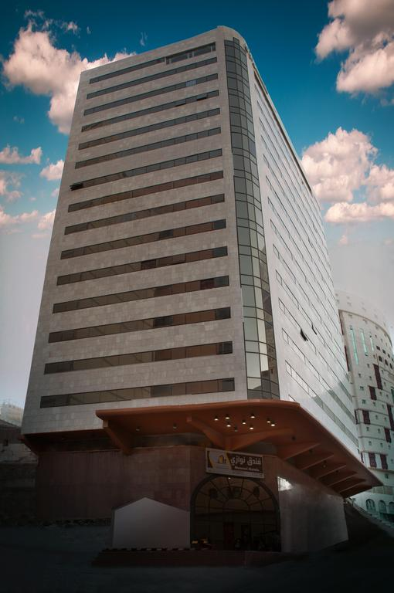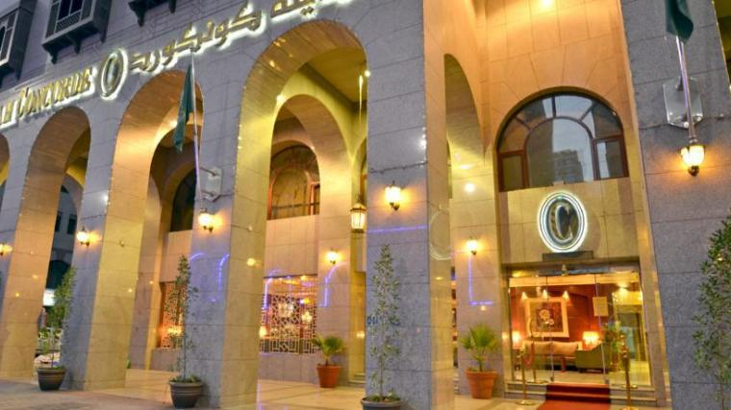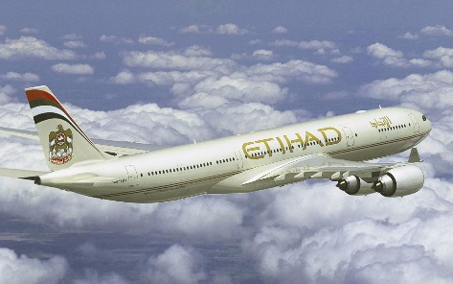

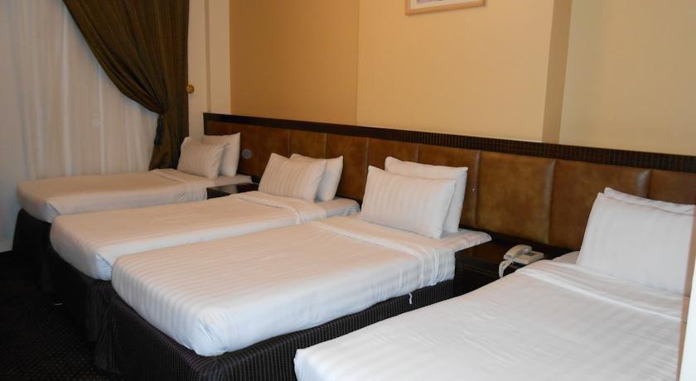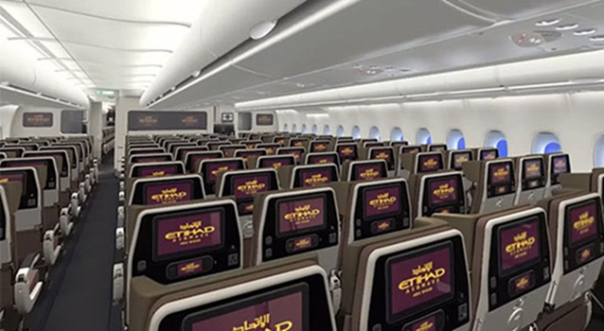

**PROGRAM UMRAH – 09 HARI**

**HARI 01 : JAKARTA – MADINAH**

: Pelepasan dan DOA Safar

Jama’ah berkumpul di bandara 3 Jam sebelum keberangkatan. Persiapan Take off menuju Jeddah/Medinah.

**HARI 02 : MADINAH**

: Ziarah Roudhah dan Makam Baqi

Ziarah Roudhah dan Makam Baqi. Memperbanyak ibadah di Masjid Nabawi.

**HARI 03 : MADINAH**

: Ziarah Kota Madinah

Shalat malam dan itikaf, di lanjutkan sholat subuh di Masjid Nabawi. Makan pagi di hotel. Ziarah Kota Madinah, mengunjungi: Masjid Quba, kebun Kurma, Jabal Uhud, Masjid Qiblatain dan Khandak. Makan siang di hotel dan memperbanyak ibadah wajib dan sunah. Ba’da Ashar manasik singkat untuk bersiap umroh keesokan hari. Shalat Magrib di Masjid Nabawi, Makan Malam di Hotel. Shalat Isya di Mesjid Nabawi. Setelah makan malam di hotel. Memperbanyak ibadah di mesjid Nabawi.

**HARI 04 : MADINAH - MAKKAH**

: Miqot Umroh dan Umroh Wajib

Shalat malam dan itikaf, di lanjutkan sholat subuh di Masjid Nabawi. Setelah makan pagi, Ziarah Raudhah (masing-masing), dan Memperbanyak ibadah wajib dan Sunnah di Masjid Nabawi. Sholat Zhuhur di Masjid Nabawi. Makan siang di hotel. Bersiap untuk berihram dan berangkat Umrah ke Makkah. Berangkat dari Madinah menuju Bir Ali untuk mengambil Miqot. Tiba di Makkah, check in hotel dilanjutkan melaksanakan Umrah pertama (Tawaf, Sai dan Tahalul).

**HARI 05 : MAKKAH**

Shalat malam dan itikaf, di lanjutkan sholat subuh di Masjidil Haram. Memperbanyak ibadah Wajib dan Sunnah di Masjidil Haram. Sholat Zhuhur dan Ashar di Masjidil Haram. Shalat Magrib di Masjidil Haram. Makan Malam di Hotel. Isya di Masjidil Haram. Istirahat / memperbanyak ibadah Sunnah di Masjidil Haram.

**HARI 06 : MAKKAH**

: Ziarah Kota Makkah dan umrah ke dua

Shalat malam dan itikaf, di lanjutkan sholat subuh di Masjidil Haram. Ziarah Kota Makkah, mengunjungi: Jabal Tsur, Jabal Rahmah (Arafah), Muzdalifah, Mina, Ji’ronah untuk mengambil Miqat Umroh II (bagi yang ingin melaksanakan), Jabal Nur. Sholat Zhuhur, tawaf dan sa’i bagi yang melaksanakan. Makan Malam dan Istirahat di Hotel. Memperbanyak ibadah Sunnah di Masjidil Haram.

**HARI 07 : MAKKAH**

Shalat malam dan itikaf, di lanjutkan sholat subuh di Masjidil Haram. Memperbanyak ibadah wajib dan sunah di Masjidil Haram.

**HARI 08 : MAKKAH – JEDDAH – JAKARTA**

: Islah dan City Tour Jeddah

Shalat Subuh dan Thawaf Wada di Masjidil Haram. Makan pagi di hotel dan check out hotel. Bersiap menuju JEDDAH, singgah ke cornice, masjid terapung. Bersiap menuju Bandara King Abdul Aziz – JEDDAH 2 jam sebelum take off, Check in keimigrasian (bersama Muhrim). Insya Allah pesawat take off menuju Jakarta.

**HARI 09 : JAKARTA**

: Rombongan Berpisah di Bandara SoeTa

Insya Allah jamaah tiba di Bandara Soekarno Hatta. Mudah–mudahan Allah SWT menerima amal ibadah kita dan menjadikan Ibadah Umrah yang Mabrur. Aamiin

**Harga sudah termasuk:**

* Tiket pesawat ekonomi Jakarta-Jeddah/Madinah-Jakarta.
* Hotel sesuai yang disebutkan diatas atau setaraf.
* Transportasi AC selama di Saudi Arabia sesuai program.
* Makan pagi, siang dan malam di hotel.
* 1x Makan (box) saat kedatangan dan kepulangan, snack selama perjalanan di Saudi Arabia.
* Pembimbing Ibadah dari Tanah Air / Tour Leader.
* Acara sesuai program, 1x ziarah Kota Madinah dan 1x ziarah Kota Makkah.
* Operation assistance selama di Saudi Arabia.
* Muthowif / local guide di Saudi.
* Visa Umroh Saudi Arabia.
* Airport handling Bandara di Jakarta dan Jeddah/Madinah.
* Air Zamzam (masing-masing 5 Ltr).
* Perlengkapan umroh (tas kabin, tas selempang, tas serut, seragam, ihram / mukena, syal, buku doa dan ID card) – (komponen biaya tambahan)
* Materi dan praktek manasik umroh. (komponen biaya tambahan)

**Harga belum termasuk:**

* Tiket pesawat Add On (daerah asal-Jakarta-daerah asal).
* Paspor dan Buku Kuning (Miningitis).
* Biaya tambahan perlengkapan dan handling.
* Pengeluaran yang bersifat pribadi.
* Tambahan acara dan makan diluar program yang sudah di tentukan.
* Biaya Visa Umrah untuk keberangkatan Umrah lebih dari 1X pada tahun hijriah yang sama (Visa Progresif).

**PENDAFTARAN DAN PERSYARATAN:**

● Paspor dengan masa berlaku tidak kurang dari 7 Bulan sebelum Jadwal Keberangkatan. Nama di Paspor

Minimal 3 (tiga) kata, contoh: Mochamad Soleh Hasbi.

● Pas Foto 4 X 6 Berwarna background Putih dengan focus wajah 80% sebanyak 4 (empat) lembar.

● Photo Copy KTP bagi Jama’ah Wanita berusia 45 tahun keatas.

● Akte Lahir Asli untuk Peserta Anak.

● Photo Copy Kartu Keluarga dan Buku Nikah Asli bagi Suami Istri.

● Kartu Kuning Suntik Meningitis ASLI dari DINKES yang masih berlaku.

● Pendaftaran disertai dengan Deposit minimum USD. 1,000 per Jamaah, dengan Pelunasan biaya paket

Paling lambat 2 (dua) minggu sebelum Jadwal Keberangkatan.

● Pendaftaran ditutup 5 (Lima) minggu sebelum Jadwal Keberangkatan atau apabila quota peserta telah

Terpenuhi PEMBATALAN:

● Pembatalan 5 (Lima) Minggu sebelum keberangkatan ada potongan sebesar 25% dari harga paket.

● Pembatalan 3 (Tiga) Minggu sebelum keberangkatan ada potongan sebesar 50% dari harga paket.

● Pembatalan 2 (Dua) Minggu sebelum keberangkatan ada potongan sebesar 75% dari harga paket.

● Pembatalan 2 (Dua) Hari sebelum keberangkatan dikenakan 100% dari harga paket.

**VISA:** Kedutaan mempunyai keputusan mutlak atas pengajuan visa dan kami pihak penyelenggara umrah tidak bisa menentukan kepastian apakah visa bapak/ibu ditolak atau diterima. Kami pihak travel agent hanya bisa membantu mengajukan/memproses permohonan visa tersebut sesuai prosedur dan sesuai dokumen yang diperlukan.

Penolakan dokumen oleh pihak kedutaan atau revisi kelengkapan dokumen pengajuan visa merupakan keputusan pihak kedutaan, segala keterlambatan kelengkapan dokumen bukan menjadi tanggung jawab travel agent.

“DENGAN ANDA MEMBAYAR DEPOSIT PENDAFTARAN MAKA BERARTI ANDA TELAH MEMAHAMI PERSYARATAN DAN KONDISI DARI PAKET UMRAH YANG ANDA DAFTARKAN”

* Harga dapat berubah sewaktu-waktu dengan atau tanpa pemberitahuan terlebih dahulu.
* Program sewaktu-waktu dapat berubah disesuaikan dengan kondisi operasional di lapangan dan konfirmasi dari pihak PENERBANGAN, tanpa mengurangi nilai ibadah.

ARBA TOUR tunduk dan patuh sepenuhnya kepada ketentuan-ketentuan Penyelenggaraan Ibadah Umroh dari Kementerian Agama R.I., Kementerian Haji Kerajaan Saudi Arabia dan Ketentuan Negara Kunjungan setempat.